Экспериментально - исследовательская деятельность детей. Опыты с водой.
Старшая группа «Фантазёры»
Воспитатель: Яремчук З.И.
Цель:
- формирование представления о свойствах воды и влияния на неё атмосферного давления в процессе познавательно-исследовательской деятельности .
Задачи:
Образовательные
- Учить умению выделять и ставить проблему, проверять возможные решения экспериментальным путём;
- Познакомить с понятием «атмосферное давление»;
Развивающие:
- Развивать умение делать самостоятельно выводы и суждения;
- Развивать навыки проведения лабораторных опытов, умение действовать по алгоритму;
- Развивать внимание, наглядно-действенное мышление;
- Развивать связную речь детей;
Воспитательные:
- Воспитывать бережное отношение к воде;
- Воспитывать умение слушать других, взаимодействовать в команде, договариваться между собой;
- Воспитывать интерес к окружающему миру;
Предварительная работа: Чтение сказки «Приключение капельки»; наблюдение за различными состояниями воды, опыты с водой на изучение свойств воды, растворимость веществ и плавучесть предметов.
Материал для проведения эксперимента:
- обычный стеклянный стакан;
- листочки бумаги и марля;
- вода из водопроводного крана;
- 2 стеклянной емкости;
- стаканчики;
- клеенки;
- зубочистки.

ХОД ЗАНЯТИЯ.
Воспитатель. Сегодня на занятии мы поговорим …, а о чем, вы узнаете, когда отгадаете загадку:
Что такое течет и льется,
Между камнями вьется,
Если нет — все высыхает,
Зверь и птица без нее умирает. (Вода)
Молодцы ребята. Вы правильно отгадали загадку. Сегодня мы будем исследовать воду и познакомимся с ее свойствами. Но сначала, предлагаю вам вспомнить, где живет вода? Где мы можем ее увидеть? ( просмотр слайдов)
Ответы детей.
Воспитатель: Кому необходима вода?
Ответы детей.
Воспитатель: помогаю сформулировать ответы детей, уточняю значение воды для всего живого.
Воспитатель: Воду можно налить в любую посуду, в стакан, в тарелку и она будет менять свою форму, то есть растекаться. А если воду налить на стол, на пол, то она будет похожа на лужу.(Демонстрирую все эти действия с водой). Вода – это жидкость.
Воспитатель: Ребята, а как вы думаете дождик - это вода?
Ответы детей.
Воспитатель: Верно ребята , а дождик состоит из капель воды. Давайте разомнемся перед нашими исследованиями?
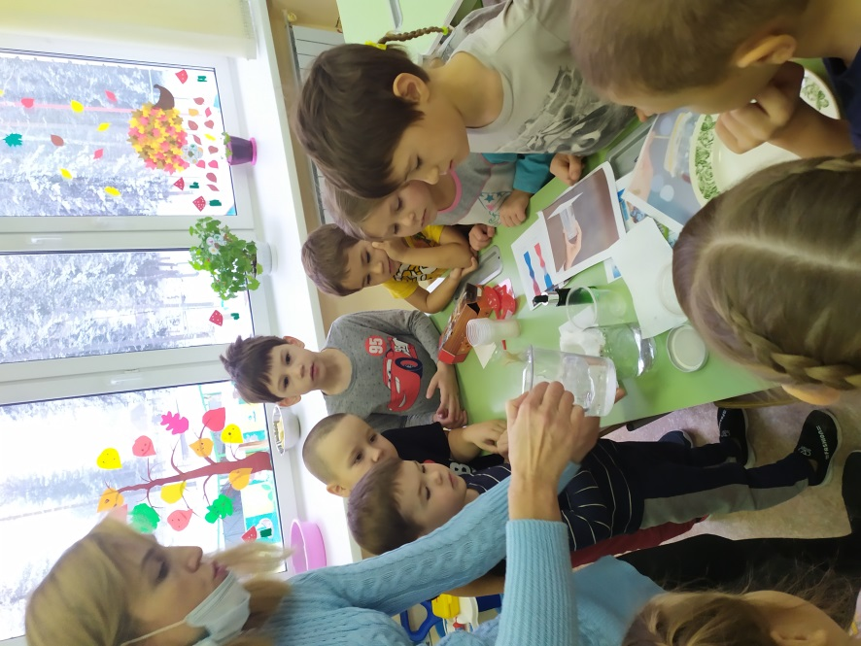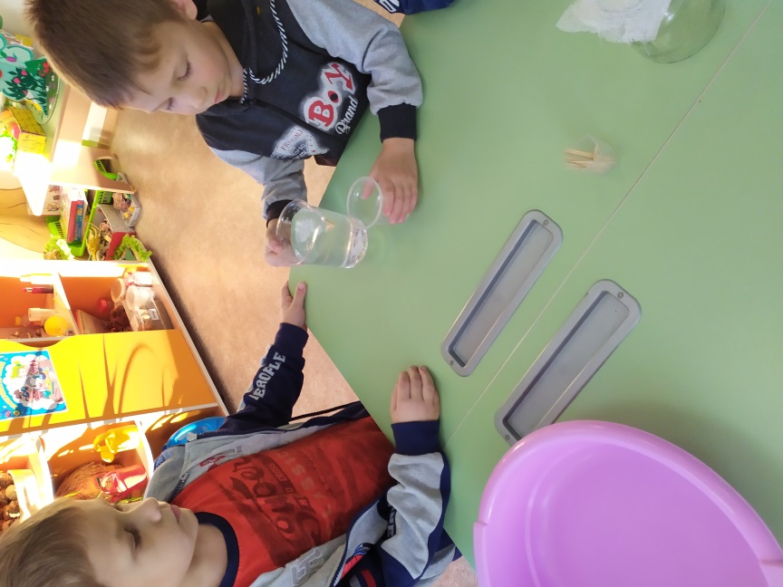
Физкультурная минутка «Дождик».
Дождик, дождик, что ты льешь? - 4 хлопка,
Погулять нам не даешь. - притопы.
Дождик, дождик, полно лить, - 4 хлопка
Деток, землю, лес мочить. - Прыжки на месте.
После дождика на даче - Ходьба.
Мы по лужицам поскачем. - Прыжки "через лужицы”
Воспитатель: Ребята, а как вы считаете, какого цвета вода?
Ответы детей.
Воспитатель: Правильно вода бесцветная, сейчас мы это проверим.
На столе у воспитателя белый лист бумаги, стакан с молоком, стакан с водой.
Воспитатель: Какого цвета молоко? (Белого). Какого цвета лист бумаги? (Белого). Можно ли сказать про воду, что она белого цвета?
Ответы детей.
Вывод: Вода не имеет цвета, она бесцветна.
Ребята давайте подойдем к другому столу. Перед вами стоят стаканчики с водой. Попробуйте, какой вкус у воды?
Ответы детей.
Вывод: Вода не имеет вкуса, вода безвкусная.
Воспитатель: А теперь я вам предлагаю понюхать воду в стаканчиках, пахнет ли вода чем-нибудь?
Ответы детей.
Вывод : Вода ничем не пахнет, у нее нет запаха
Воспитатель: «Что случится с водой, налитой в стакан, накрытый листочком обыкновенной бумаги, если стакан перевернуть вверх дном?»
Ребята все, без исключения, говорят о том, что вода выльется из стакана!
Вспоминаем с ребятами о Правилах безопасности во время экспериментальной деятельности.
На столе устанавливаем ёмкость для того, чтобы вода, которая может вылиться из стеклянного стакана, не разлилась на стол. Предлагаю ребятам понаблюдать за экспериментом и убедиться в том, что вода может и не вылиться из стакана!
Раскрываю ребятам секрет, как правильно проводить этот опыт:
- Наливаю в стеклянный стакан обычной водопроводной воды.
- Накрываю стакан листочком бумаги.
- Плотно поддерживая лист бумаги рукой, переворачиваю стакан с водой вверх дном.
- Осторожно убираю руку от листа бумаги.
- Вода из стакана не выливается!
- Бумага остаётся как бы приклеенной к краю стакана.
Почему это происходит?
Ребята строят предположения.
Предлагаю ребятам попробовать самим провести опыт!
Ребята под моим контролем самостоятельно осуществляют эксперимент.
Эксперимент удался!

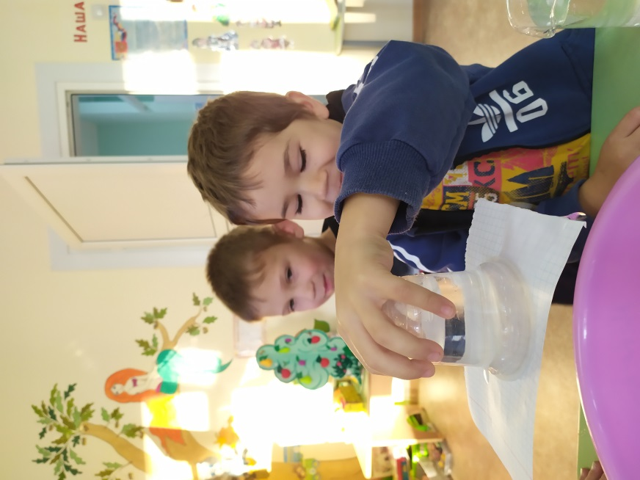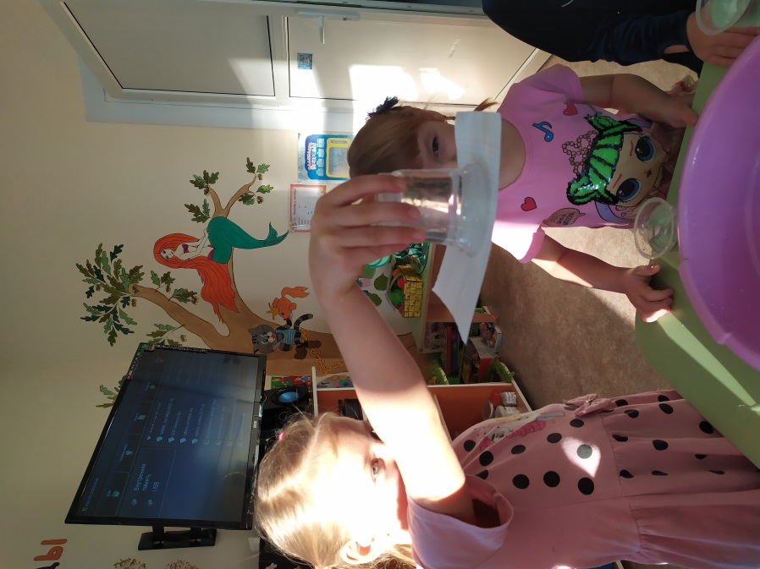
Вывод: Лист бумаги удерживает атмосферное давление, которое снаружи действует на лист бумаги с большей силой, чем вес воды в стакане.
Воспитатель : «Что случится с водой, налитой в ёмкость, накрытую кусочком марли, если её перевернуть вверх дном?»
Предлагаю ребятам понаблюдать за экспериментом и убедиться в том, что вода может и не вылиться из банки!
Через марлю всовываю зубочистки, они проходят , а вода всё равно не проливается. Почему ? Мокрая марля удерживает атмосферное давление, которое снаружи действует на неё.
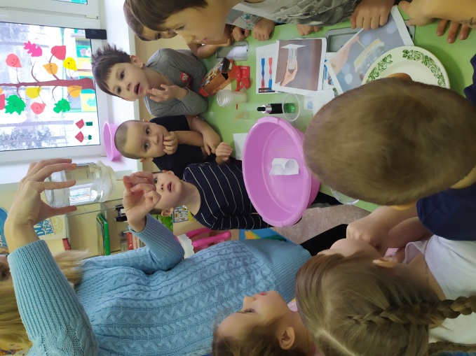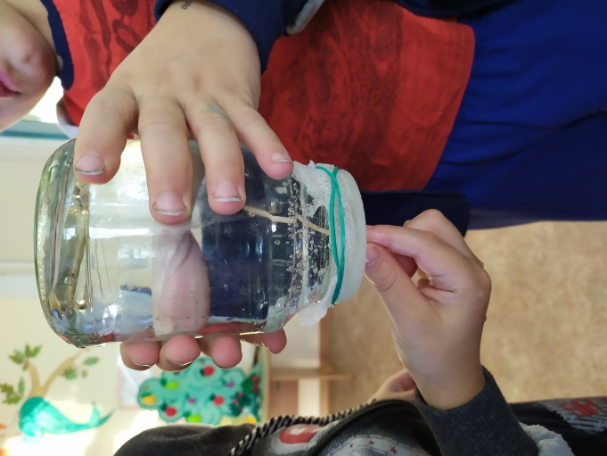
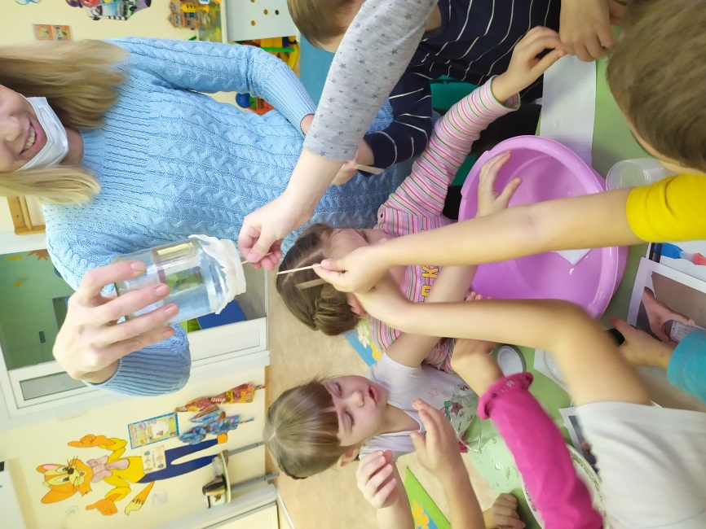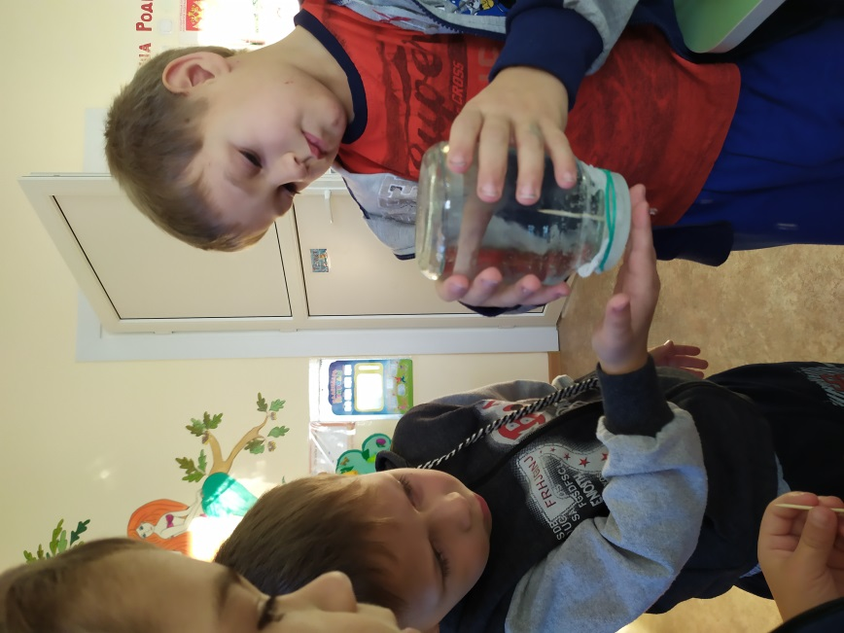
Воспитатель стимулирует детей к самоанализу занятия.
- Ребята, чем мы сегодня с вами занимались? Узнали ли вы, что-нибудь, что вас удивило, что вы не знали раньше? Как вы считаете, что у вас сегодня получилось? С какими трудностями вы столкнулись? Дети активно обсуждают, анализируют и оценивают.

